ГЛАВНЫЕ ТРЕЗВУЧИЯ ЛАДА И ИХ ОБРАЩЕНИЯ
Ссылка на видеоурок:
https://drive.google.com/file/d/18frLTOZ9uEIIZtEfObbIoejJ0a-MbxVt/view?usp=sharing

Каждая из 7 ступеней лада имеет свое название и свою функцию.
Устойчивая | III | МЕДИАНТА
 | II | НИСХОДЯЩИЙ ВВОДНЫЙ ТОН
Устойчивая | I | ТОНИКА (T) | Главная
 | VII | ВОСХОДЯЩИЙ ВВОДНЫЙ ТОН
 | VI | СУБМЕДИАНТА
Устойчивая | V | ДОМИНАНТА (S) | Главная
 | IV | СУБДОМИНАНТА (D) | Главная

На каждой ступени можно построить трезвучие. Таким образом, получатся трезвучия главные (построеные на главных ступенях) и побочные (все остальные). В мажоре главные трезвучия всегда мажорные, в миноре — минорные, но есть исключения (об этом мы будем говорить в другой раз).
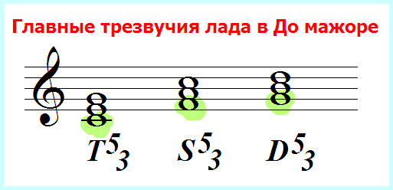

Как у любых других, у главных трезвучий есть два обращения — секстаккорд и квартсекстаккорд.
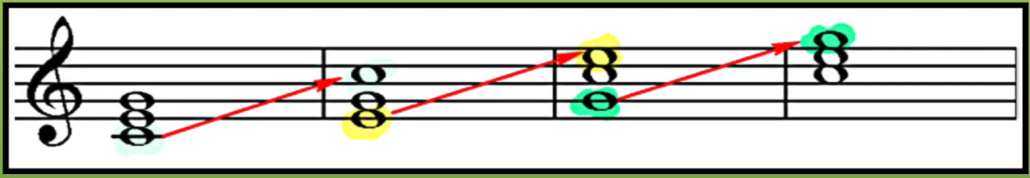
Т⁵₃ | Т₆ | Т⁶₄ | Т⁵₃

Обозначение | Название | Ступень, на которой строится
Т⁵₃  Т₆  Т⁶₄ | Тоническое трезвучие  Тонический секстаккорд  Тонический квартсекстаккорд | I  III  V
S⁵₃  S₆  S⁶₄ | Субдоминантовое трезвучие  Субдоминантовый секстаккорд  Субдоминантовый квартсекстаккорд | IV  VI  I
D⁵₃  D₆  D⁶₄ | Доминантовое трезвучие  Доминантовый секстаккорд  Доминантовый квартсекстаккорд | V  VI  II

УПРАЖНЕНИЕ
- Построй в этих тональностях главные трезвучия лада и подпиши их. Не забудь про знаки в тональности (подпиши их, если нужно прямо рядом с ноткой).
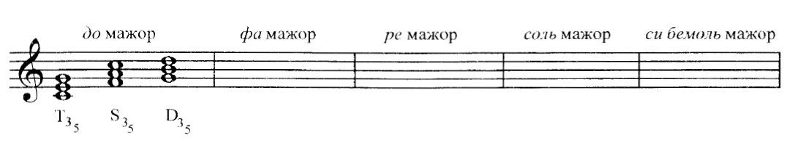
- А теперь построй эти же трезвучия в басовом ключе:
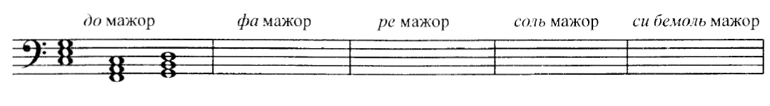

Если вдруг что-то осталось непонятным, вы всегда можете связаться со мной по эл.почте (subbotina.a.s@mail.ru) или через ЭлЖур.

Желаю успехов!

Обращение — перенос нижнего звука на октаву вверх или верхнего звука на октаву вниз.

